过程稳定性对纳秒脉冲电解加工精度的影响
稿件编号：10040 修改稿
张朝阳^{1,2}，王耀民¹，陈飞¹，毛卫平¹
（1.江苏大学 机械工程学院，江苏 镇江 212013；2.南京航空航天大学 机电学院，江苏 南京 210016）
摘 要：采用纳秒脉冲电流进行微细电解加工时，极间加工间隙很小，因此加工过程的稳定性是影响加工精度的重要因素。根据加工精度和稳定性的关系，建立了试验系统，设计了电解液轴向正流供液的电极喷嘴，利用电流传感器检测加工过程状态，采用短路对刀法确定电极初始间隙，进行了加工参数对稳定性和加工精度的影响试验。试验结果表明：电解液的平缓流动更新比保持电解液静止的加工状态更加稳定。当脉冲宽度小于25ns时，加工过程的稳定性会显著下降。脉冲宽度为40ns，电压幅值为4V，占空比为1׃10时，可以实现稳定的加工状态，并得到较高的加工精度。
关键词：电解加工；稳定性；加工精度；纳秒脉冲电流；电极间隙
中图分类号：TG662 文献标识码：A
Effects of Process Stability on the Precision of Micro-ECM Using Nanosecond Pulse Current
Zhang Zhaoyang^{1,2}, Wang Yaoming¹, Chen Fei¹, Mao WeiPing¹
(1. School of Mechanical Engineering, Jiangsu University, Zhenjiang 212013, China; 2. College of Mechanical and Electrical Engineering, Nanjing University of Aeronautics and Astronautics, Nanjing 210016, China)
Abstract: While the nanosecond pulses current is applied into the electrochemical micro-machining, the stability of machining process is the important factor affecting the machining precision due to the very small inter-electrode gap. The experimental system was developed according to the relationship of precision and stability. The electrode nozzle devised could conduct the electrolyte flowing along the axis direction. The current sensor was used to real-time detection the machining process state. The locating method of short-circuit is proposed in order to determine exactly the initial inter-electrode gap. The experiments were carried out to investigate the effect of the process parameters on stability and precision. The result shows that the calmly flowing and renewing electrolyte would achieve the more stable process than the resting electrolyte. While the pulse on-time was less than 25ns, the stability would decrease obviously. The stable process and the good precision could be implemented with 40ns pulse on-time, 4V voltage and 1:10 duty factor.
Key words: electrochemical machining; process stability; machining precision; nanosecond pulses current; interelectrod gap

微细电解加工作为微机电系统（Micro e1ectro-mechanical systems，MEMS）的制造技术之一，具有重要的研究意义。它是基于电化学离子去除原理来微量溶解工件的技术，具有表面质量好、与零件材料硬度无关、加工后工件无应力和变形、无工具损耗等优点，非常适用于高精度的微细结构加工^{[1,2]}。但另一方面，又存在杂散腐蚀、加工过程稳定性差、加工间隙大等缺点。德国的R.Schuster等在Science杂志上提出了利用纳秒脉冲电源和参比电极等精确控制电极电位的方法，显著提高了定域蚀除能力，实现了微米级的成形加工^{[3]}。
由于纳秒脉冲微细电解加工的平均电流很低，只有毫安量级；加工间隙也很小，只有几微米；因此保证加工过程的稳定性，是有效控制工件材料的定域蚀除，实现微米级加工，提高加工精度的重要条件^{[4]}。加工状态不稳定，发生电极短路必然会影响加工精度；而为了提高稳定性，增大加工电流，又将导致加工间隙扩大，也会影响加工精度。
本文分析了加工过程稳定性和加工精度之间的关系，构建了稳定性较高的试验系统，设计了用于电解液轴向正流供液的专用电极喷嘴，通过纳秒脉冲微细电解加工试验，研究了电解液流动方式、脉冲宽度、占空比以及加工电压等工艺条件和参数对加工精度和稳定性的影响。

1.加工系统及分析

1.1加工系统的构成
与常规电解加工相比，纳秒脉冲微细电解加工系统在加工设备、工具电极、电解液成分以及状态检测等方面对稳定性都有严格的要求^{[5]}。
（1）由于加工对象本身尺寸微小，微细电解加工设备与常规电解机床相比，对机床的刚度和机床本体的隔震要求很高，因为轻微的变形和微小的震动都会严重影响加工状态的稳定，导致电极间隙过小以至短路。本试验系统的机床主体部分固定在大理石底座上，大理石具有良好的吸震性和较小的导热系数与热膨胀系数，又能防止电解液腐蚀，可以作为微细电化学加工机床的床身。通过在底座下配置可调水平的减震胶垫，隔绝机床周围环境的微小震动传递到机床上，这一点对于微细电解加工过程的状态稳定非常重要。
（2）由于微细电解加工极间间隙小，加工过程不稳定，容易发生火花放电、短路，工具电极必须选择能够承受一定短路电流，性质稳定的材料，以防止工具电极的短路损坏。高精度的微细电解加工需要微米级的工具电极，如此微小的电极定位、装夹和加工都比较困难。因此，需要做成直径10µm以下的针状电极，利用数控进给实现复杂形状的加工。
（3）微细电解加工极间间隙小，如果采用常规的盐类电解液（如NaCl、NaNO₃），就会生成不溶性的加工产物，影响电解液的粘度和流动，极易堵塞极间间隙，破坏加工的稳定性，而让电解液高速冲刷加工区又会引起微细电极的振动，因此应该选用酸类电解液以使加工产物呈溶解状态，同时电解液应该平稳地循环流动，以避免对工具电极的冲击振动。而且电解液的浓度也较常规电解液低得多。
（4）纳秒脉冲电解加工的电源频率达到兆赫级，瞬时加工电流不断变化，采样检测非常困难，而且也难以实时反馈控制^{[6]}。从整个加工过程来看，当加工状态稳定时，平均加工电流也基本稳定；当加工间隙过小时，稳定性越来越差，加工电流会发生较大波动直至跳变到短路。因此平均电流能够反映加工状态，采用电流传感器实时检测，就可以根据加工状态反馈控制，从而保证加工过程的稳定性。
本文的微细电解加工试验系统如图1所示。工具电极通过专用喷嘴被安装在加工机床的主轴上，由Z轴步进电机带动做垂直方向运动。工件固定于电解液槽内安装在工作台上，工作台由X、Y两个步进电机驱动作平面运动。为实现加工间隙只有几微米的电解蚀除加工，机床运动部件的进给速度最低可达到5µm/min、进给分辨率≤0.1µm，以保证微量的加工进给运动。电解液为0.2mol/L的HCl溶液，采用微量泵抽出，经过滤器送至主轴上，再从专用喷嘴中平缓流入加工区。纳秒脉冲电源可以输出电压幅值为5V，最小脉宽为5ns的脉冲电流。采用0～20mA测量范围的霍尔电流传感器检测加工中的平均电流，TDS2024示波器用于观测加工过程中电极之间脉冲波形的变化。

1.2专用喷嘴
1
Z
X
Y
3
4
2
5
8
6
7
9
10
11
1.计算机，2.脉冲电源，3.电流传感器，4.主轴，5.专用喷嘴，6.工具电极，7.阳极工件，8.示波器，9.电解液槽，10.工作台，11.微量泵
图1 纳秒脉冲微细电解加工试验系统
为了保证纳秒脉冲电解加工过程的稳定，消除电解液压力对微细工具电极的影响，本文设计了如图2所示的专用喷嘴，使电解液在循环更新时平缓流入加工区域，不会对工具电极造成冲击振动。
喷嘴支座
紧定螺钉
联接螺钉
喷嘴内套
喷嘴外套
电极套管
工具电极
输液管接头

电解液流入
电解液流入
图2 微细电解加工专用喷嘴的结构图
电解液流出
不锈钢的喷嘴支座可用弹簧夹头固定在机床主轴上，并将加工的脉冲电流传导至工具电极。支座的内孔安装电极套管，套管用紧定螺钉固定，微米级的工具电极可直接插入套管中，由于加工中不受外力作用，不必再固定夹紧。支座下部用联接螺钉固定喷嘴内套，喷嘴外套利用螺纹与内套相联，微量泵提供的电解液经内外套之间的间隙流出喷嘴，沿工具电极平缓流入加工区。电解液的冲击作用完全由喷嘴内套承受，工具电极不会受到影响。
在加工过程中，电解液槽内的液面低于加工区，加工所需溶液由微量泵供给。因此只要微量泵关停就可以使工件脱离酸类电解液的浸泡腐蚀，也便于加工中进行间隙的接触感知测量和CCD摄像头的观测。由于微细电化学加工反应电流很小，在阴极产生的氢气会形成很小的气泡吸附在工具电极上，影响加工的电化学反应，平缓流动的电解液很难将其冲走。当电解液泵关闭后，加工间隙中没有了电解液，吸附的微小氢气泡在空气中会迅速破裂，不再影响加工的顺利进行。

1.3稳定性与加工精度分析
对于纳秒脉冲电解加工，如果加工状态不稳定，频繁发生短路，虽然电流小、进给慢一般不会破坏电极，但多次回退调整加工间隙，必然降低加工效率，而且也影响加工精度。因此，维持电解反应过程的稳定状态，使加工连续进行，才能实现所需的加工精度。另一方面，如果为了提高加工状态的稳定性，避免短路，而提高电化学反应电流，会增大加工间隙，使成形精度下降。因此，对于纳秒脉冲电解加工应综合考虑过程稳定性和加工精度，根据要求选择合适的工艺参数。
根据对电解加工成形机理的分析，两电极之间电场的电力线主要集中在阳极工件的加工区，但在周围的非加工区也始终有电力线分布，发生杂散腐蚀。在加工进给方向的间隙为底面间隙，它影响加工的状态稳定；与进给方向垂直的间隙为侧面间隙，它是非加工区发生杂散腐蚀形成的，影响加工的成形精度^{[7]}。
下面以微孔加工为例分析加工精度与加工过程稳定性的关系：在底面间隙内由于电解反应金属离子从阳极表面溶解出来，阳极附近的电解液中离子浓度不断升高造成电极极化。阴极析出的氢气进入电解液后，又引起电解液的电导率不均匀。如果电解液不能流动更新，及时去除电解产物、带走电解过程产生的热量，将导致电极极化严重，电场、流场不均匀，从而影响电解加工精度和表面质量。而侧面间隙是电解液流动的通道，底面间隙内电场和流场的均匀分布、电解产物的排出都必须利用侧面间隙。侧面间隙的存在虽然降低了电解加工的成形精度，但能够减轻电极表面的浓差极化，防止底面加工间隙内电解液流场形成空穴；可以提高加工过程的稳定性，减少局部钝化、电火花和短路产生的几率。因此，加工过程的稳定性与加工精度之间是相互影响的关系。

2. 加工试验
为研究工艺条件、参数对纳秒脉冲微细电解加工过程稳定性和加工精度的影响，在所建立的试验系统中进行了加工试验。以工具电极直径与所加工孔的直径之差，即侧面间隙作为加工精度的评价指标；因为侧面间隙越小，说明电化学反应的定域性越好，所加工零件的精度越高。稳定性的评定则采用在镍板上加工通孔过程中，发生短路回退的次数作为指标；回退次数多，说明加工电流波动过大，加工状态不稳定。

2.1电解液流动方式对稳定性影响
利用所设计的专用喷嘴，进行了电解液轴向正流供液的穿孔加工，并与静液加工、侧面冲液加工进行了稳定性对比试验。轴向正流供液就是利用喷嘴使电解液沿工具电极的加工进给方向平缓流入加工区，不会冲击针状电极造成振动，电解液的液面低于加工区，加工间隙内的电解液由耐酸碱泵提供，从而保证了电解液的新鲜和电化学反应产物的排出；还便于控制加工过程电解液的供给，减少酸类电解液对工件的腐蚀区域和腐蚀时间。静液加工是在加工过程中保持电解液静止，液面高于加工区域，工件完全浸在溶液中。由于电解液保持静止，微细针状工具电极不会受到液体流动的影响，流场状况简单容易保持稳定，工具电极和工件之间只有加工进给运动。侧面冲液是指电解液从加工区的侧面高速冲刷加工间隙，为加工区提供新鲜的电解液，并带走电解产物和电解热，消除极间间隙的电极极化，保持电导率不变以及电场的均匀。
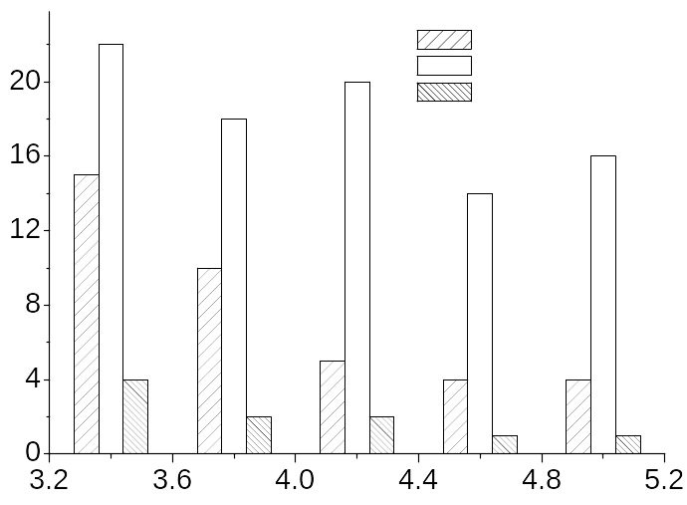
静液加工
侧面冲液
轴向流动
加工中的短路次数
加工的峰值电压（V）
图3 电解液流动方式对稳定性的影响
图3是三种电解液流动方式在不同脉冲电压下的加工稳定性比较。加工试验采用直径20µm的钨丝工具电极，在80µm厚的镍板上打孔。在每种加工电压下，分别重复加工5次，统计采用不同流动方式加工时出现短路的次数。加工中出现短路后，工具电极回退5µm再继续加工，直至加工出通孔。除加工的峰值电压不同外，脉冲频率、脉冲宽度以及加工速度等参数完全相同。
从图3可以看出，电解液轴向正流供液的加工过程最稳定，在加工电压较低时，由于工件的电化学溶解蚀除量少，加工间隙小，加工过程中也会发生短路现象，但明显少于其他两种方式。随着加工电压的提高，反应速度加快，加工间隙也变大，只会偶尔发生短路现象。静液加工且电压较小时，短路次数也非常多，加工过程不够稳定。而且由于频繁的退刀，加工效率较低。当加工电压提高后，由于加工间隙的增大，短路次数显著减少；但与轴向正流供液相比，短路次数还是较多。侧面冲液的加工方式稳定性最差，因为工具电极在加工过程中受到溶液冲击产生振动极易发生短路。在5次重复加工试验中，甚至有两次由于短路过于频繁无法完成通孔的加工，而且加工电压的提高对稳定性的影响并不明显。

2.2脉冲宽度对稳定性和加工精度的影响
当采用纳秒脉冲电源在电极之间提供加工电流时，电极表面双电层发生电化学极化，由于脉冲宽度只有很短的数十纳秒，双电层的极化被局限在电极端部数微米的范围内。于是距离工具电极很近的加工区极化强，电流密度大，工件材料的电化学蚀除量大；距离较远的非加工区极化较弱，电流密度小，几乎不发生电化学反应^{[8]}；因此能够显著提高加工精度，而脉冲参数是重要的影响因素。
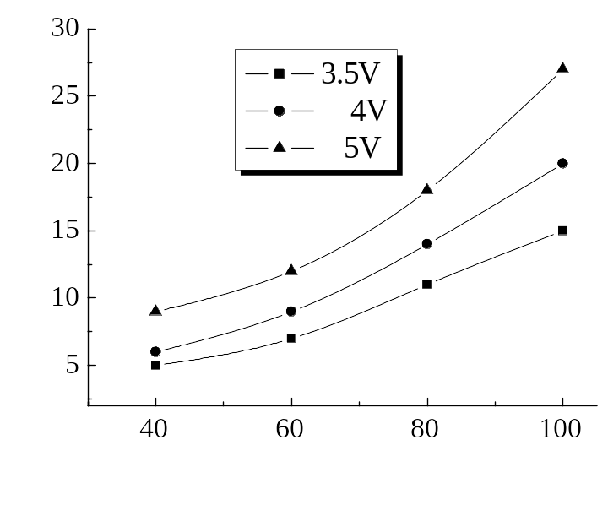
侧面加工间隙（µm）
纳秒脉冲宽度（ns）
加工电压
图4 脉冲参数对加工间隙的影响
图4是不同脉冲宽度对加工精度的影响试验。以直径10µm的钨丝为工具电极，在40µm厚的阳极工件上加工通孔，脉冲频率为2MHz，脉冲宽度分别为40ns，60ns，80ns和100ns，采用了3.5V，4V和5V三种峰值电压。加工开始前，先利用电极的短路接触对刀，然后钨丝回退5µm作为初始加工间隙。加工过程中，采用电解液轴向正流供液方式，工具电极以匀速垂直向下进给，进给速度为5µm/min^{[9]}。图4的试验结果显示：随着脉冲宽度的增加，电极/溶液界面的极化反应时间延长，电化学影响区扩大，定域蚀除能力下降。降低加工电压，可以减小电解加工的杂散腐蚀，提高加工精度。当电压幅值降低到3V以下，由于电化学反应电流太小，工件的溶解蚀除很慢，加工过程的稳定性差，容易发生短路。
根据纳秒脉冲电流微细电解加工机理的分析，以及脉冲宽度对加工精度的影响试验：脉冲宽度的减小可以提高加工精度，但是当脉冲宽度过小时，由于双电层的充电时间太短，电极过电位较低，电化学反应的电流密度较小，工件材料的溶解蚀除速度很慢，加工间隙过小，加工过程的稳定性将显著下降。图5是脉冲宽度对稳定性的影响试验。电压幅值为4V，占空比为1׃10，其他加工条件不变，只改变脉冲宽度，每种脉冲宽度分别重复加工5次，以加工过程中出现短路的次数作为评价加工稳定性的指标。由试验结果可以看出：脉冲宽度较大为50ns以上时，加工过程基本处于稳定状态，而当脉冲宽度减小至25ns以下时，加工中的出现电极短路的次数会大幅增加，加工状态变得很不稳定。
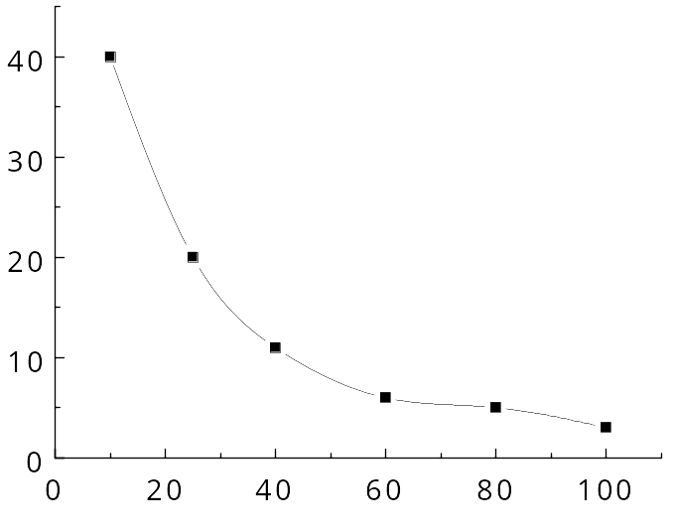
图5 脉冲宽度对稳定性的影响
脉冲宽度（ns）
加工中的短路次数

2.3占空比对加工精度的影响
占空比是指脉冲导通时间占整个脉冲周期的百分比。常规电解加工的占空比通常都为1׃2，即脉冲宽度和脉冲间歇相等，各占脉冲周期的一半。利用脉冲导通时的加工电流使工件发生电化学反应，材料被溶解蚀除；在断电间歇时，利用电解液的冲刷流动，产生去极化、排除电解产物和散热等效果，使加工间隙的电化学特性、流场、电场恢复到起始状态；既能够提高加工精度，又可以保证加工效率。
而对于纳秒脉冲微细电解加工，由于加工间隙太小，工具电极直径又很细，因此难以实现电解液的有效更新以及去极化、排除电解产物和散热等效果。为了尽量减小浓差极化，提高加工精度；维持加工间隙内电场的均匀，保证加工过程的稳定性，占空比的选择就非常重要。
图6是占空比对加工精度的影响试验。电压幅值为4V，脉冲宽度为40ns，其他工艺参数不变，只改变纳秒脉冲电流的占空比。从图中可以看出：占空比为1׃10时，微细电化学加工的定域蚀除能力较强，侧面加工间隙只有10µm左右，加工精度较高；但此时为保证加工过程的稳定状态，工具电极的进给速度只有5µm/min左右，加工效率较低，但对于材料去除量少、精度要求高的微细加工来说影响不大。随着占空比的增加，单位时间内通过电极/溶液界面用于电化学反应的电量增多，工件的去除量变大，侧面间隙逐渐增大，加工精度下降；同时，由于加工间隙增大，加工过程的稳定性得到提高。

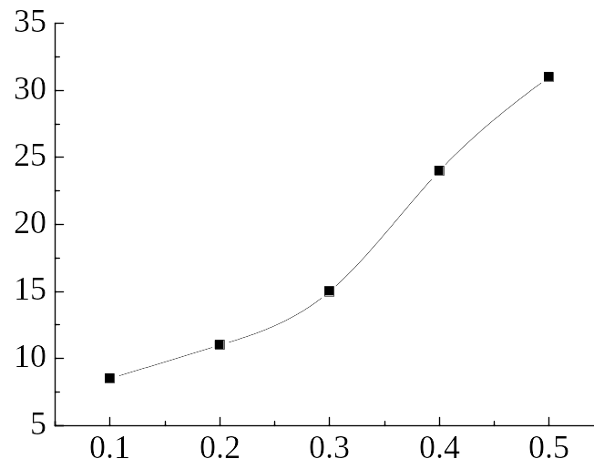
侧面加工间隙（µm）
加工脉冲的占空比
图6 占空比对加工精度的影响

4结论
纳秒脉冲微细电解加工能够增强电化学反应的定域蚀除能力，显著提高加工精度；但由于加工电流很小，加工间隙只有几个微米，因此加工过程中工具电极和阳极工件极易短路，保持加工过程的状态稳定非常重要。根据对稳定性的严格要求，从设备本体、工具电极、状态检测和电解液成分等多方面考虑，构建了本研究的试验系统。
通过试验对比了电解液流动方式对加工稳定性的影响，验证了所设计的专用电极喷嘴能够提高加工过程的稳定性。研究了脉冲宽度、占空比以及加工电压等工艺参数对稳定加工状态和加工精度的影响，通过对试验结果的分析认为：脉冲宽度为40ns，电压幅值为4V，占空比为1׃10时，可以实现稳定的加工状态，并得到较高的加工精度。当脉冲宽度小于25ns时，由于电极表面的双电层充电时间太短，过电位较低，电化学反应电流密度较小，将导致工件材料的溶解蚀除速度很慢，加工间隙过小，会使加工过程的稳定性显著下降。对纳秒脉冲微细电解加工精度和稳定性的研究，有助于进一步增强电化学反应的定域蚀除能力，实现微米和亚微米级的微细结构加工^{[10]}。
参考文献：
- Wolfgang E. Electrochemistry and Microsystems [J]. Electrochimica Acta , 2003, 48(20~22): 2857-2868.
- Kim B H, Na C W, Lee Y S, et al. Micro Electrochemical Machining of 3D Micro Structure Using Dilute Sulfuric Acid [J]. CIRP Annals - Manufacturing Technology, 2005, 54(1): 191-194.
- Schuster R, Kirchiner V, Allongue P, et al. Electrochemical micromachining [J].Science, 2000, 289(5476): 98-101.
- Wang Z L, Zhu B G, Zeng W L, et al. Study on the influence factors of electrochemical micromachining [J]. Key Engineering Materials, 2008, 364-366: 903-908.
- Bhattacharyya B, Malapati M, Munda J, et al. Influence of tool vibration on machining performance in electrochemical micro-machining of copper [J]. International Journal of Machine Tools & Manufacture, 2007, 47(2): 335-342.
- 陆永华, 赵东标，云乃彰，等, 六维力/加工电流模糊控制电解加工间隙的方法[J], 南京航空航天大学学报, 2009, 41(1): 97-101
- Bhattacharyya B, Malapati M, Munda J. Experimental study on electrochemical micromachining [J]. Journal of Materials Processing Technology, 2005, 169(3): 485~492
- 张朝阳, 朱荻, 王明环. 纳秒脉冲微细电化学加工的理论及实验[J], 机械工程学报, 2007, 43(1): 208-213
- Zhang Z Y, Zhu D, Qu N S, et al. Theoretical and Experimental Investigation on Electrochemical micro-machining [J]. Microsystem Technologies, 2007, 13(7): 607-612.
- Zhu D, Qu N S, Li H S, et al. Electrochemical micromachining of microstructures of micro hole and dimple array [J]. CIRP Annals - Manufacturing Technology, 2009, 58(1): 177-180.

